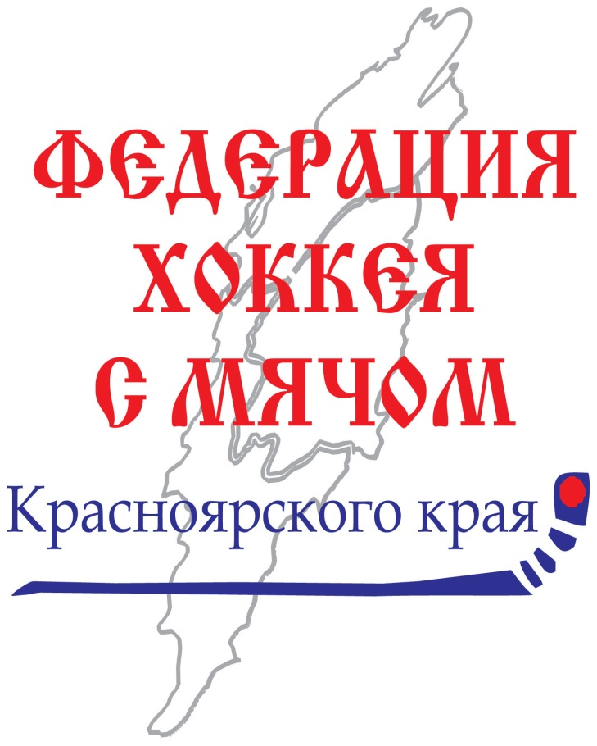
Красноярская краевая общественная организация «Федерация хоккея с мячом»

ТЕХНИЧЕСКАЯ ЗАЯВКА
для участия в открытом Чемпионате города Красноярска
по мини-хоккею с мячом среди команд любителей (мужчины)
от команды « _____________________ » на игру с командой « _____________________ »
место __________________ дата «____» _________ 20 ___ г. время ______ час.
№№  п/п | Фамилия, Имя игрока (полностью) | Игровой номер | Амплуа  (капитан команды)
1
2
3
4
5
6
7
8
9
10
11
12
13
14
15
16
17
18
19
20

Цвет формы: ____________________
Представитель хоккейной команды _______________________ /________________________/

